Arrêt des TMFV – Modèle d’outil de documentation

DATE DE DÉBUT  AAAA/MM/JJ | HEURE DE DÉBUT  : | FOLIO XX de XX | IDENTIFICATION DU PATIENT

Soins intensifs en fonction des symptômes liés à l’arrêt des TMFV
Consignes
1. Ce modèle destiné aux infirmières permet de consigner les événements, les signes vitaux et les médicaments administrés entre l’arrêt des TMFV (soutien vital) et le décès, le transfert à une autre unité que l’USI ou le moment où le délai de 12 heures après l’arrêt des TMFV est dépassé. Ce modèle peut être utilisé tel quel ou peut servir à créer un autre document semblable pour une unité locale. Les unités voudront peut-être utiliser d’autres outils de documentation destinés à l’inhalothérapeute ou au médecin.
2. Une fois que ce document est ouvert, une note doit être ajoutée au dossier des soins intensifs (papier ou électronique) pour indiquer que le suivi de l’arrêt des TMFV a été amorcé. Par ex., « Voir le suivi de l’arrêt des TMFV ».
3. Si le patient demeure vivant pendant une période prolongée après l’arrêt des TMFV, la prise de notes dans le dossier habituel reprend et une note doit être ajoutée dans le dossier de suivi des TMFV et dans le dossier habituel pour indiquer la transition. Par ex., « Fin de la consignation de notes sur l’arrêt des TMFV ».
4. Les exigences minimales pour la consignation d’information sont les suivantes :
a. les signes vitaux sont notés juste avant l’arrêt des TMFV, puis toutes les heures pendant 12 h par la suite;
b. la raison de l’administration d’un médicament en bolus ou de la modification de la vitesse de perfusion doit être indiquée;
c. les mesures à prendre (contenues dans les directives) doivent être transcrites à la page 2 du présent document avant l’arrêt des TMFV;
d. l’heure du décès, le nom des médecins qui en font la constatation et la méthode de constatation doivent être indiqués à la page 3 du présent document.
5. Si un des symptômes (identifiés par une lettre de A à K) justifie l’administration d’un médicament en bolus ou une modification de la vitesse de perfusion, il faut encercler la lettre correspondant au symptôme.
6. Si des notes complémentaires sont nécessaires et ne tiennent pas sur la fiche de suivi, on peut entrer un numéro et l’encercler pour indiquer au lecteur qu’il doit se reporter à la page 3 du document pour lire la suite de la note.
7. La documentation des symptômes facilite l’utilisation du dossier et la conformité. Toutefois, l’utilisation d’échelles validées, comme BPS, CPOT et RDOS, pourrait apporter une valeur ajoutée et fournir des données plus objectives. Les programmes devraient envisager l’utilisation d’échelles validées.
8. Des exemples d’échelles d’évaluation de la douleur, de la sédation et de la détresse respiratoire sont annexés à la page 4 du présent document.

Caucus avant l’arrêt des TMFV
Date | AAAA/MM/JJ
Heure | :
Participants | - Méd. □ Inf.  - Conseil. spirituel | □ | Inhal.

Élément | Interruption |  | Initiales
 | Date | Heure
Vasoactifs/vasopresseurs | AAAA/MM/JJ
Extubation | AAAA/MM/JJ
Autre | AAAA/MM/JJ

Début de l’arrêt des
TMFV

IDENTIFICATION DU PATIENT

Date | AAAA/MM/JJ
Heure | :

Heure | Initiales du soignant | Signes vitaux |  |  | Narcotique pour la gestion de la douleur, de la dyspnée et de  l’inconfort :  Nota : L’échelle d’observation comportementale de la douleur BPS et l’échelle d’observation comportementale de la douleur en soins aigus CPOT sont valides et fiables et pourraient être utilisées à la place. |  |  |  | Agitation et anxiété Benzodiazépine/anxiolytique |  |  |  | Réponse aux changements de médicaments,  de sédatifs, d’antidouleurs et autres commentaires
 |  | FC | FR | PA | Détresse respiratoire et dyspnée de Kussmaul | Douleur et inconfort | Vitesse de perfusion | Dose de bolus | RASS  ou  SAS | Autre | Vitesse  de perfusion | Dose de bolus
 |  |  |  |  | - Visage apeuré  - Utilisation des muscles respiratoires accessoires  - Respiration paradoxale  - Battement des ailes du nez  - Inquiétude de la famille | - Diaphorèse  - Rigidité  - Grimaces  - Yeux fermés  - Poings serrés  - Verbalisation/grognements
 |  |  |  |  | A B C D E F G H I J K
 |  |  |  |  | A B C D E F G H I J K
 |  |  |  |  | A B C D E F G H I J K
 |  |  |  |  | A B C D E F G H I J K
 |  |  |  |  | A B C D E F G H I J K
 |  |  |  |  | A B C D E F G H I J K
 |  |  |  |  | A B C D E F G H I J K
 |  |  |  |  | A B C D E F G H I J K
 |  |  |  |  | A B C D E F G H I J K
 |  |  |  |  | A B C D E F G H I J K
 |  |  |  |  | A B C D E F G H I J K
 |  |  |  |  | A B C D E F G H I J K
 |  |  |  |  | A B C D E F G H I J K
 |  |  |  |  | A B C D E F G H I J K
- Suite au folio nº ___

Arrêt des TMFV – Outil de documentation Page 2 de 4

DATE DE DÉCÈS  AAAA/MM/JJ |  | HEURE DE DÉCÈS  : |  | IDENTIFICATION DU PATIENT
DÉCÈS CONFIRMÉ PAR:
MÉDECIN 1 MÉDECIN 2
AUTRES NOTES

*** Le tableau ci-dessous renvoie aux notes numérotées de la page 2 de ce document. ***
Nº | Note | Nº | Note
1 |  | 13
2 |  | 14
3 |  | 15
4 |  | 16
5 |  | 17
6 |  | 18
7 |  | 19
8 |  | 20
9 |  | 21
10 |  | 22
11 |  | 23
12 |  | 24
Caucus après l’arrêt des TMFV Soignants ayant consigné des notes au dossier
Date AAAA/MM/JJ  Heure :  Participants ☐ Méd. ☐ Inf. ☐ Inhaloth. ☐ Trav. social ☐ Conseil. spirituel ☐ Autre | Initiales Nom Désignation

Exemples d’échelles d’évaluation de la douleur et de la sédation

Échelle de vigilance-agitation de Richmond (RASS)  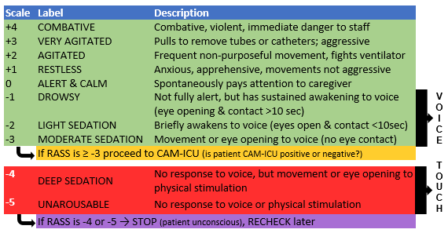  Sessler, et al. Am J Respir Crit Care Med 2002. 166: 1338-1344 Ely et al. JAMA. 2003.286. 2983-2991 |  | Échelle d’observation comportementale de la douleur chez l’adulte en soins aigus (CPOT)  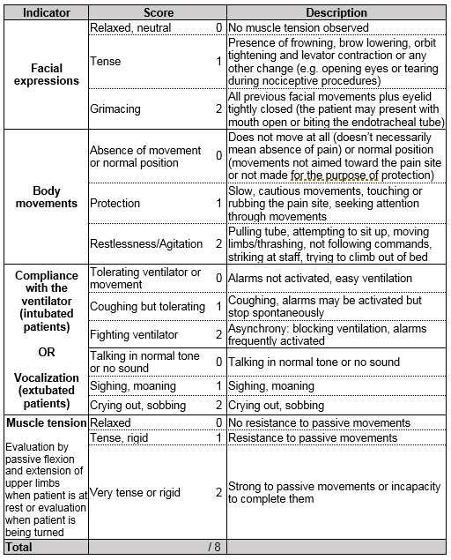  *Nota : Lorsque le score CPOT d’un patient est > 3, l’équipe doit évaluer les sources de douleur et modifier ou intensifier la gestion de la douleur. La sensibilité de l’échelle CPOT est de 86 %, et sa spécificité de 78 % (Gélinas C, J Pain Sympt Man. 2009).  D’après Gélinas et al., AJCC. 2006; 15(4):420-427. Reproduit avec autorisation. Pour obtenir plus d’information sur l’utilisation de l’échelle CPOT, veuillez communiquer avec l’auteure, à l’adresse celine.gelinas@mcgill.ca.
Échelle d’évaluation de la sédation et de l’agitation de Riker (SAS)
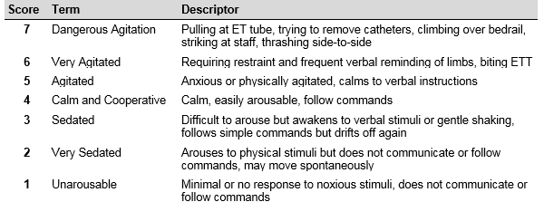
Échelle d’observation comportementale  de la douleur (BPS) 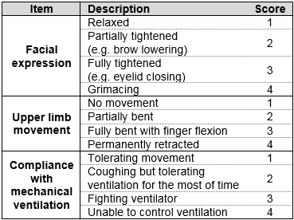  *Nota : L’échelle BPS va de 3 (aucune douleur) à 12 (douleur maximale). | Échelle d’observation de la détresse respiratoire (RDOS)  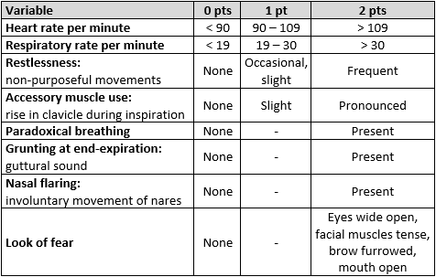  Journal of Palliative Medicine. 2010; 13(3): 285-290

